附件3：酒店交通示意图
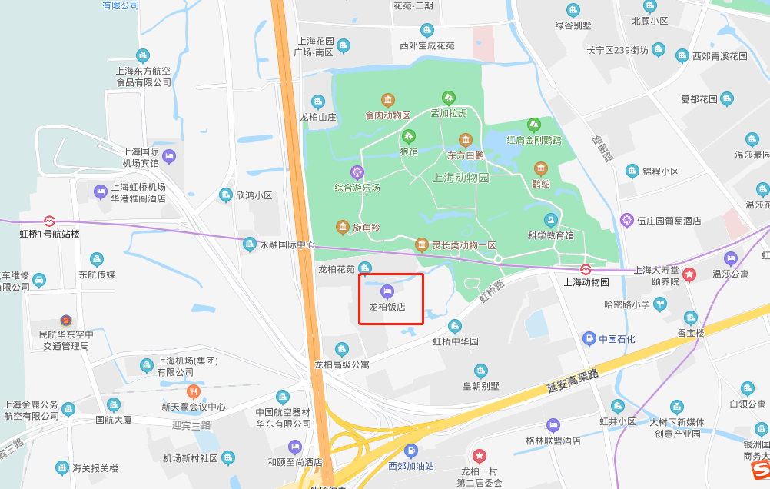
酒店名称：上海龙柏饭店
酒店地址：上海市长宁区虹桥路2419号
酒店电话：021-62688868

交通路线说明如下：
上海虹桥国际机场----上海龙柏饭店
1.打车：距离2.8公里，约15分钟
2.公共交通：步行287米至虹桥2号航站楼地铁站乘坐地铁10号线（新江湾城方向），上海动物园地铁站下车，4号口出，步行870米到达酒店，全程约27分钟。
上海浦东国际机场----上海龙柏饭店
1.打车：距离62公里，约1小时13分钟。
2.公共交通：步行590米至上海浦东国际机场1号航站楼公交站乘坐机场五线（上海火车站{南广场}方向），延安东路浙江中路站下车，步行74米，到西藏公路公交站换乘71路（申昆路枢纽站方向），外环路站下车，步行607米到达酒店，全程大约2小时。
上海虹桥火车站----上海龙柏饭店
1.打车：距离6.6公里，约17分钟。
2.公共交通：步行314米至虹桥火车站地铁站乘坐10号线（新江湾城方向），上海动物园站下车，4号口出，步行870米到达酒店，全程大约29分钟。
上海火车站-----上海龙柏饭店
1.打车：距离约15公里，约30分钟。
2.公共交通：步行171米至上海火车站地铁站乘坐1号线（莘庄方向），陕西南路站下车，站内换乘10号线（虹桥火车站方向），上海动物园地铁站下车，4号口出，步行870米到达酒店，全程大约54分钟。
上海南火车站-----上海龙柏饭店
1.打车：距离约15.4公里，约42分钟。
2.公共交通：步行10米至上海南站乘坐地铁3号线（江杨北路方向），虹桥路站下车，站内换乘地铁10号线（虹桥火车站方向），上海动物园站下车，4口出，步行870米到达酒店，全程约44分钟。
上海西火车站-----上海龙柏饭店
1.打车：距离约13公里，约30分钟。
2.公共交通：步行300米至上海西站乘坐地铁11号线（迪士尼方向），交通大学站下车，站内换乘地铁10号线（虹桥火车站方向），上海动物园站下车，4口出，步行870米到达酒店。

